VOTRE CARNET DE BORD
ENSEIGNER LA TECHNOLOGIE
EN CLASSE DE 3 EME PREPA METIERS OU EN CLASSE DE SEGPA
Lien du parcours : https://magistere.education.fr/ac-normandie/course/view.php?id=7173

Vidéo de présentation du parcours : https://podeduc.apps.education.fr/video/22654-presentation-du-parcours-magistere-prepa-metiersmp4/

Dans le bloc « suivi de mes activités » en ligne vous retrouverez un lien vers les activités à faire dans le parcours.
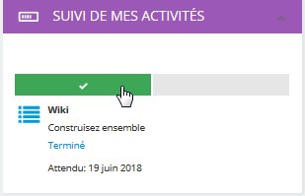
Vous pouvez utiliser le planning ci-dessous pour lister les activités à faire et
organiser votre agenda.
À distance 10 h + En visio 1 h
Étape |  |  | Activités à réaliser | Durée | Planifié le
Étape 0 :  Présentation du parcours MAGISTERE |  |  | Objectifs  À qui s'adresse cette formation ?  Organisation du parcours de formation  Temps de la formation  Les formateurs sollicités / Les inspecteurs sollicités | 5 mn
Étape 1 :  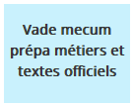 |  |  | Consulter le vade mecum prépa métiers :  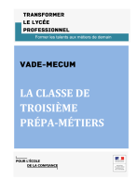 | 45 mn

Étape 2 :  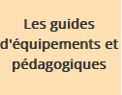 |  | Consulter les guides d’équipements et pédagogiques :  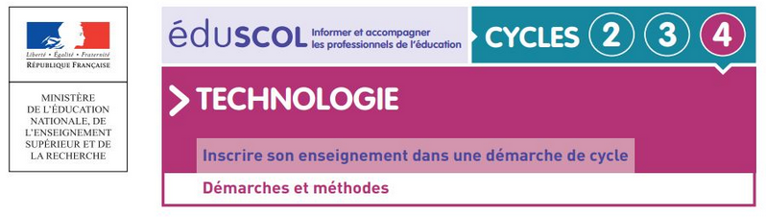  Exemples d’aménagements d’une salle de classe | 45 mn
Étape 3 : |  | Consulter les archives du DNB 2017 à 2021 :  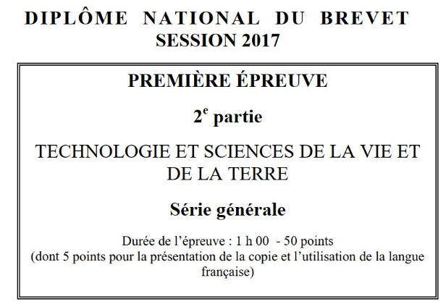 | 30 mn
Étape 4 :  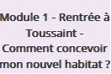 |  | Consulter les 6 séquences de 2 séances de 1h30 :  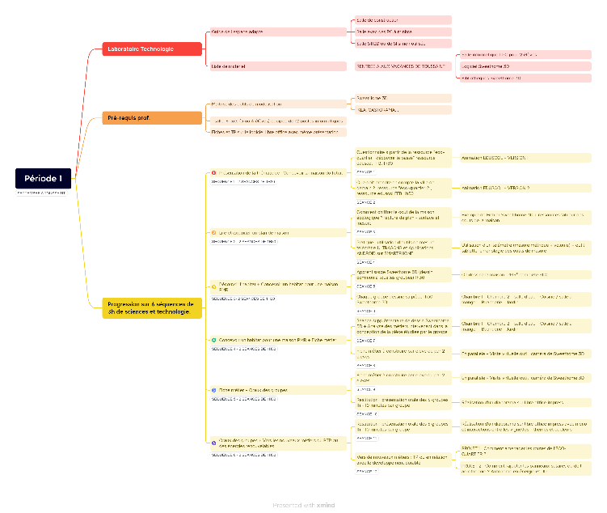 | 4 h
Étape 5 :  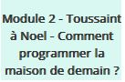 |  | Consulter les 6 séquences de 2 séances de 1h30 :  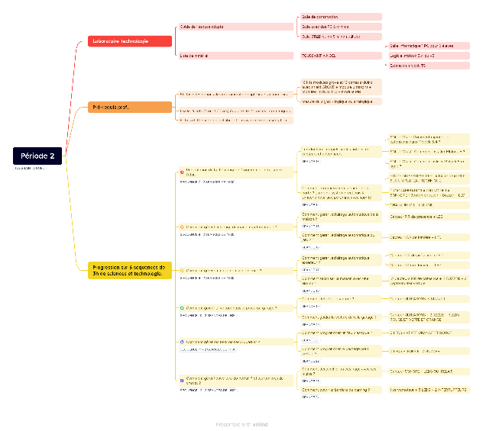 | 4 h
Étape 6 :  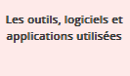 |  | Consulter les liens des outils, logiciels et applications utilisées | 5 mn
Conclusion : |  | Ouverture du parcours le 6 juillet 2023 :  Les formateurs sollicités  - Bernard COLLET - Chargé de mission d'Inspection SII Collège - bernard.collet@ac-normandie.fr  - Philippe PERENNES - Professeur Certifié de Technologie - philippe.perennes@ac-normandie.fr  Les inspecteurs sollicités  - William LERAY - Inspecteur de l'Éducation nationale-Sciences et techniques industrielles - william.leray@ac-normandie.fr  - Hervé LESTER - Inspecteur de l'Éducation nationale-Sciences et techniques industrielles - herve.le-ster@ac-normandie.fr
Visio-conférence : |  | Lien Participant :  https://visio-agents.education.fr/meeting/signin/4ojTl13h/creator/4019/hash/851f2d35123aebdb9ab3839f7c1ba651ee4fe7e5 | 1 h

